Nama : Dimas Satria Sandi Pradana

Nim : K3519025

Kelas : Ganjil (A)

Praktikum 04

# Materi: Built-in Functions (File Handling Functions)

## Kegiatan 1

1. Bukalah Notepad atau Notepad++ atau yang lainnya
2. Kemudian buatlah file myfile.txt yang isinya spt ini:

AJAX = Asynchronous JavaScript and XML

CSS = Cascading Style Sheets

HTML = Hyper Text Markup Language

PHP = PHP Hypertext Preprocessor

SQL = Structured Query Language

SVG = Scalable Vector Graphics

XML = EXtensible Markup Language

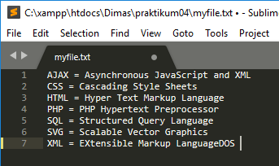

1. Kita akan membuat script PHP untuk membaca isi dari file tsb kemudian menampilkannya di browser

bacafile.php  
<?php  
$namaFile = "myfile.txt";

$myfile = fopen($namaFile, "r") or die("Tidak bisa buka file!");

echo fread($myfile, filesize($namaFile));

fclose($myfile);

?>

1. Jalankan script bacafile.php, dan amati apakah script bisa berjalan dengan baik. Pastikan file myfile.txt berada dalam satu folder yang sama dengan bacafile.php nya.

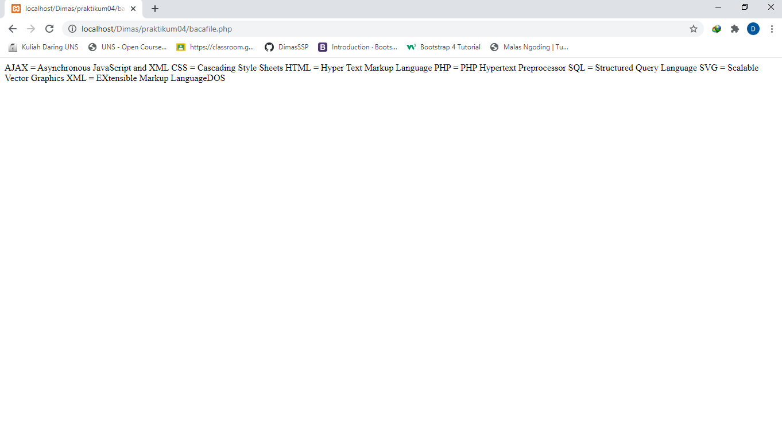

1. Setelah script bisa berjalan dengan baik, jawablah pertanyaan berikut ini:
   1. Apakah kegunaan dari function fopen()? Dan jelaskan maksud dari parameter yang ada di dalam function fopen() tersebut!

Jawab:

function fopen() digunakan untuk membuka sebuah file.   
fopen script diatas yaitu *fopen($name, “r”)*, *$namaFile* digunakan untuk mendefinisikan file yang akan dibuka, dimana sudah ditentukan diawal terkait file yang akan dibuka.

Sedangkan *“r”* digunakan untuk mebuat file sebagai read only.

* 1. Apa kegunaan dari function die()?  
     Jawab: function die digunakan untuk mengakhiri program apa bila terjadi error, serta dapat menampilkan pesan yang dibuat oleh pembuat script apabila terjadi error.
  2. Apa kegunaan dari function fread()? Jelaskan maksud maksud dari parameter yang ada di dalam function fread() tersebut!  
     Jawab: fread() digunakan untuk membaca dari file yang sedang dibuka. Dari script diatas parameter yang digunakan yaitu *fread($myfile, filesize($namaFile));*  
     *$myfile* = digunakan untuk mendefinisikan file mana yang akan dibaca  
     *filesize($namaFile)* = digunakan untuk mengembalikan ukuran dari file.
  3. Apa kegunaan dari function fclose()? Bagaimana jika tidak menggunakan function ini setelah operasi file selesai?  
     Jawab: fclose() digunakan untuk menutup / mengakhiri file yang sedang dibuka.

## Kegiatan 2

1. Dengan menggunakan file myfile.php, buatlah script PHP sebagai berikut:

bacafile2.php  
<?php

$namaFile = "myfile.txt";

$myfile = fopen($namaFile, "r") or die("Tidak bisa buka file!");  
while(!feof($myfile)) {

echo fgets($myfile);

}

fclose($myfile);

?>

1. Jalankan script di atas, dan amati hasilnya! Apakah output yang dihasilkan sama dengan script bacafile.php? Jika sama, apa kesimpulannya? Dan jelaskan apa perbedaan cara kerja dari kedua script tersebut!  
   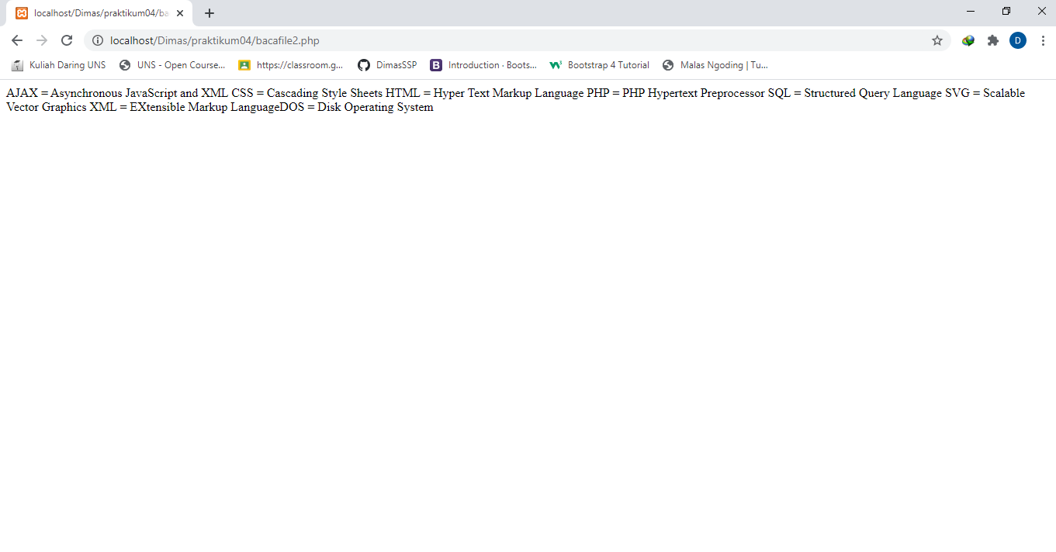

Output dari script 2 sama dengan output dari script 1.

1. Jelaskan kegunaan dari function berikut ini :
   1. feof()

Jawab : Fungsi yang untuk mengembalikan nilai true disaat pointer berada pada baris paling akhir, dan jika tidak maka ia akan mengembalikan nilai false.

* 1. fgets()

Jawab : Fungsi yang digunakan untuk mengambil dan menampilkan isi dari file.

## Kegiatan 3

1. Buatlah script PHP berikut ini

updatefile.php  
  
<?php

$namaFile = "myfile.txt";

$myfile = fopen($namaFile, "a") or die("Tidak bisa buka file!");

fwrite($myfile, "DOS = Disk Operating System\n");

fclose($myfile);

?>  
Keterangan: masih menggunakan file myfile.txt yang sama dengan sebelumnya

1. Jalankan script di atas, kemudian amati perubahan yang ada di dalam file myfile.txt!   
   myfile sebelum fwrite :

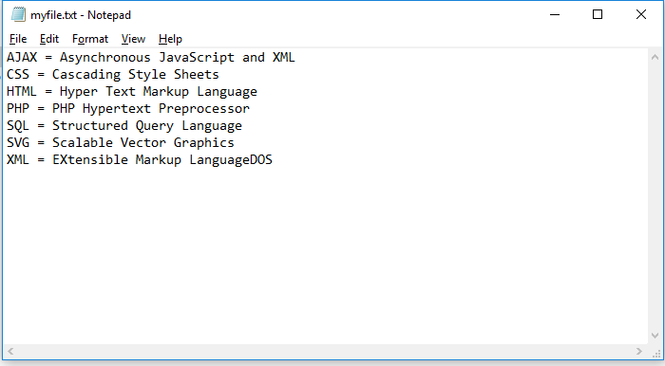

Myfile setelah fwrite :

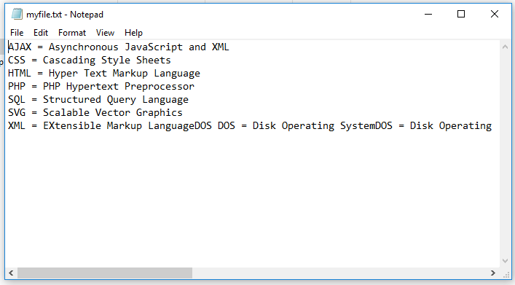

1. Apa kegunaan function fwrite()?

Jawab : fwrite() digunakan untuk menulis atau menambahkan teks kedalam file myfile,txt

1. Apa yang terjadi jika perintah fopen($namaFile, "a") diganti dengan fopen($namaFile, "w")?

Jawab : apabila perintah “a” diganti dengan “w” maka isi dari file myfile.txt akan diganti atau ditulis ulang dengan teks yang diisikan di script.

## Project Latihan

Diketahui sebuah file datamhs.dat yang isinya data mahasiswa sebagai berikut:  
  
M0197065|Rosihan Ari Yuana|1979-09-01|Boyolali  
M0197004|Dwi Amalia Fitriani|1979-09-17|Kudus  
M0197003|Faza Fauzan|2005-01-28|Karanganyar  
M0197005|Nada Hasanah|2006-08-12|Karanganyar

Buatlah script PHP untuk membaca file di atas kemudian munculkan ke browser dalam bentuk tabel sbb:

**DATA MAHASISWA**

Jumlah Data : ……

|  |  |  |  |  |  |
| --- | --- | --- | --- | --- | --- |
| **No** | **NIM** | **Nama Mhs** | **Tanggal Lahir** | **Tempat Lahir** | **Usia (Thn)** |
| 1 |  |  |  |  |  |
| 2 |  |  |  |  |  |
| 3 |  |  |  |  |  |
| 4 |  |  |  |  |  |

Petunjuk:

* Gunakan function explode() untuk membaca setiap item data pada setiap baris data
* Untuk menghitung usia, idenya bisa menggunakan metode untuk menghitung selisih hari dari dua tanggal seperti di Praktikum 3 sebelumnya, kemudian dinyatakan dalam tahun.

Screenshot Hasil :

